实验部分

一、实验项目与内容提要

本实现以KWIC系统为例，也可以自行选定系统。

|  |  |  |  |
| --- | --- | --- | --- |
| 实验 | 实验项目 | 实 验 主 要 内 容 | 实验类别 |
| 1 | 创建型设计模式 编程实验 | 1． KWIC 软件系统创建型设计模式应用——抽象工厂模式、创造者模式、单例模式等其中一个 | 设计性 |
| 2 | 结构型设计模式 编程实验 | 1． KWIC 软件系统结构型设计模式应用——适配器模式、 门户模式等其中一个 | 设计性 |
| 3 | 行为型设计模式 编程实验 | 1． KWIC 软件系统行为型设计模式应用——观察者模式、 职责链模式、迭代器模式等其中一个 | 设计性 |
| 4 | 典型软件体系结构风格与应用模式 编程实验 | 通过 KWIC 实例分析，理解和掌握软件体系结构风格设计与实现。采用面向对象体系架构风格实现 KWIC 关键词索引系统 | 设计性 |
| 5 | 典型软件体系结构风格与应用模式 编程实验 | 采用管道过滤体系架构风格实现 KWIC 关键词索引系统 | 设计性 |

二、实验的主要仪器设备

本实验课程主要使用的仪器设备有：计算机。

三、实验指导书具体要求

目标：使学生加深所学理论知识的理解，掌握常见软件体系结构的知识使用方法；掌握常见设计模式的结构和适用问题，并锻炼和提高学生解决实际问题的能力。

要求：

（1）以相关知识为核心，讲述项目实验内容和需要使用的结构及设计模式；

（2）安排预习内容及思考题，增强学生独立思考和解决问题的能力；

（3）采用提供开发框架的方式，由学生在原有代码框架基础上根据使用的体系结构和设计模式进行修改，提高学生的实践操作能力，保证学生能够将基本理论运用到实际中；

（4）每个实验后都有针对实验的相关分析思考题。

四、实验报告内容及要求

每个实验最后都要交一份实验报告。实验报告基本格式参考如下：

1、 实验目的与内容。

2、 分析设计过程：主要包括自己对题目的分析，自己的设计思想和理由，自己的设计方法等。

3、 测试数据和程序运行的结果：使用了哪些典型数据进行了一些怎样的测试，运行结果如何，程序的交互性如何。

4、 问题与总结：所遇到的具体问题和分析解决过程，尚存在的一些问题，所获得的与课程相关、技术相关的心得与体会。

5、 附录： 包括完整、正确的程序代码（若代码较多可截取关键代码段）及注释，特别是主要的算法或代码必须有适当的注释，使得他人可凭借注释较快地读懂该程序。无注释的程序无成绩。

附：

**KWIC索引系统需求说明书**

# 1引言

## 1.1编写目的

本需求报告为使客户与开发小组成员就系统需求达成一致。

## 1.2背景

说明：

1. 待开发的软件系统的名称为“KWIC索引系统”；
2. KWIC： KWIC(iteyword-in-context)索引是二次文献的辅助索引，这种索引的出现是现代科学技术的发展和科技文献急剧增长的产物，KWIC索引是最早出现的用电子计算机编制的文献索引。KWIC作为一个早年间在ACM的Paper提出的一个问题，被全世界各个大学的软件设计课程奉为课堂讲义或者作业的经典，美国的鲁恩(Luhn,H.P.)是创始人。

## 1.3定义

KWIC：Key Word In Context

## 1.4参考资料

# 2任务概述

## 2.1目标

编写一个简单的KWIC程序，实现输入一句英文句子，将其循环移位成若干语句，最后将这些句子根据首字母的英文顺序排序。

## 2.2用户的特点

用户能基本熟悉电脑操作，并了解程序的操作过程。

# 3需求规定

## 3.1软件功能说明

### 3.1.1功能说明

本程序主要对输入的英文句子进行循环移位，再排序输出的操作。

### 3.1.2 输入

用户的输入必须为英文单词组成的句子，可以输入若干行

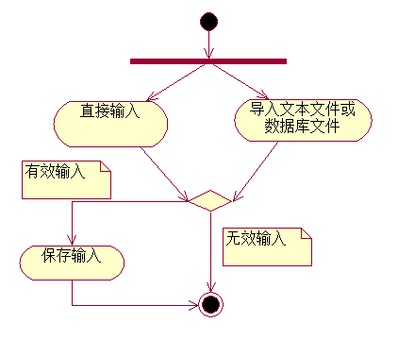

### 3.1.3循环移位

根据输入的句子将其循环移位

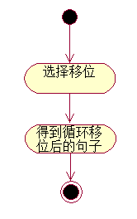

### 排序

将移位后的句子根据首字母顺序排序

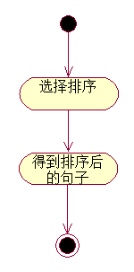

### 输出

将排序后的句子输入

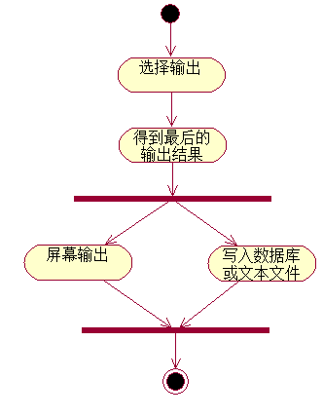

## 3.2对性能的规定——灵活性

操作方式上的变化：从数据库或从UI输入行，对初始行从删除，修改或增加操作。

## 3.3输入输出要求

程序输入必须为由英文单词组成的句子（不包括符号），可输入多行。

# 4运行环境规定

## 4.1设备

1. 主机类型：无特殊要求；

b. 存储器类型：无特殊要求；

c. 输入输出设备类型：无特殊要求；

d. 其他特殊设备：无

## 4.2支持软件

1. 操作系统：windows7标准版以上。
2. 数据库管理系统SQL SERVER。
3. 其他支撑软件：无。

## 程序运行方式

程序采用B/S架构客户端无需安装任何软件，用户可以通过浏览器的方式直接访问；或C/S，要求用户界面友好。